МИНИСТЕРСТВО ЦИФРОВОГО РАЗВИТИЯ СВЯЗИ И МАССОВЫХ КОММУНИКАЦИЙ
Ордена Трудового Красного Знамени
Федеральное государственное бюджетное образовательное учреждение высшего образования
«Московский технический университет связи и информатики»
Кафедра «Математическая кибернетика и информационные технологии»

Отчет по практической работе
по дисциплине «Введение в информационные технологии» на тему:

Выполнил: студент группы БПИ 2401 Принзин Кирилл

Проверил: хз кто

Москва

Лабораторная работа №10: Практическая работа с Git

Цель работы: Познакомить студентов с основными операциями работы с удаленными репозиториями в Git, включая клонирование, добавление удаленных репозиториев, отправку изменений и работу с ветками на удаленном репозитории.

Задание 1: Клонировать удаленный репозиторий::

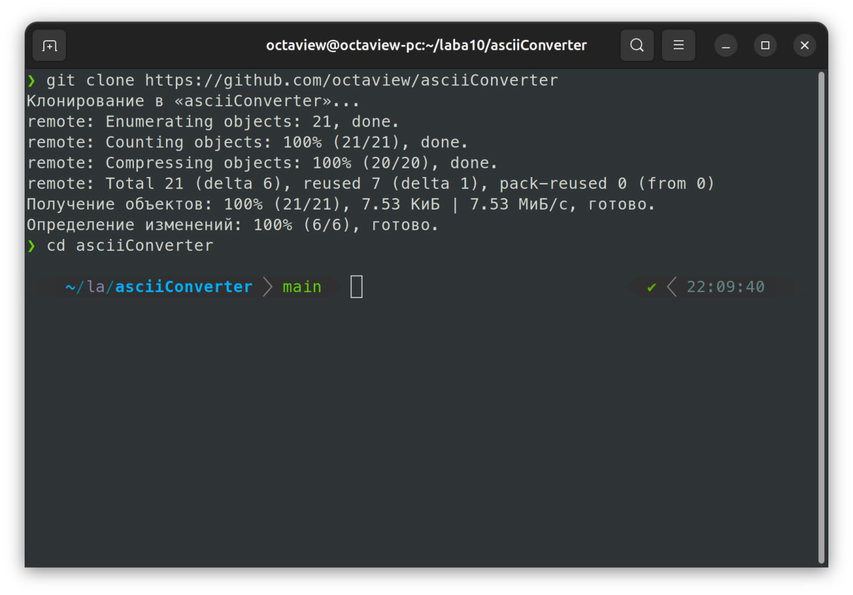

Задание 2: Добавить удаленный репозиторий:

хз поч у меня кароч нет смысла в этой команде у меня сразу он инициализируется ну на скрине выше видно что ветка main сразу видна убунту кайф

Задание 3: Отправить изменения на удаленный репозиторий:

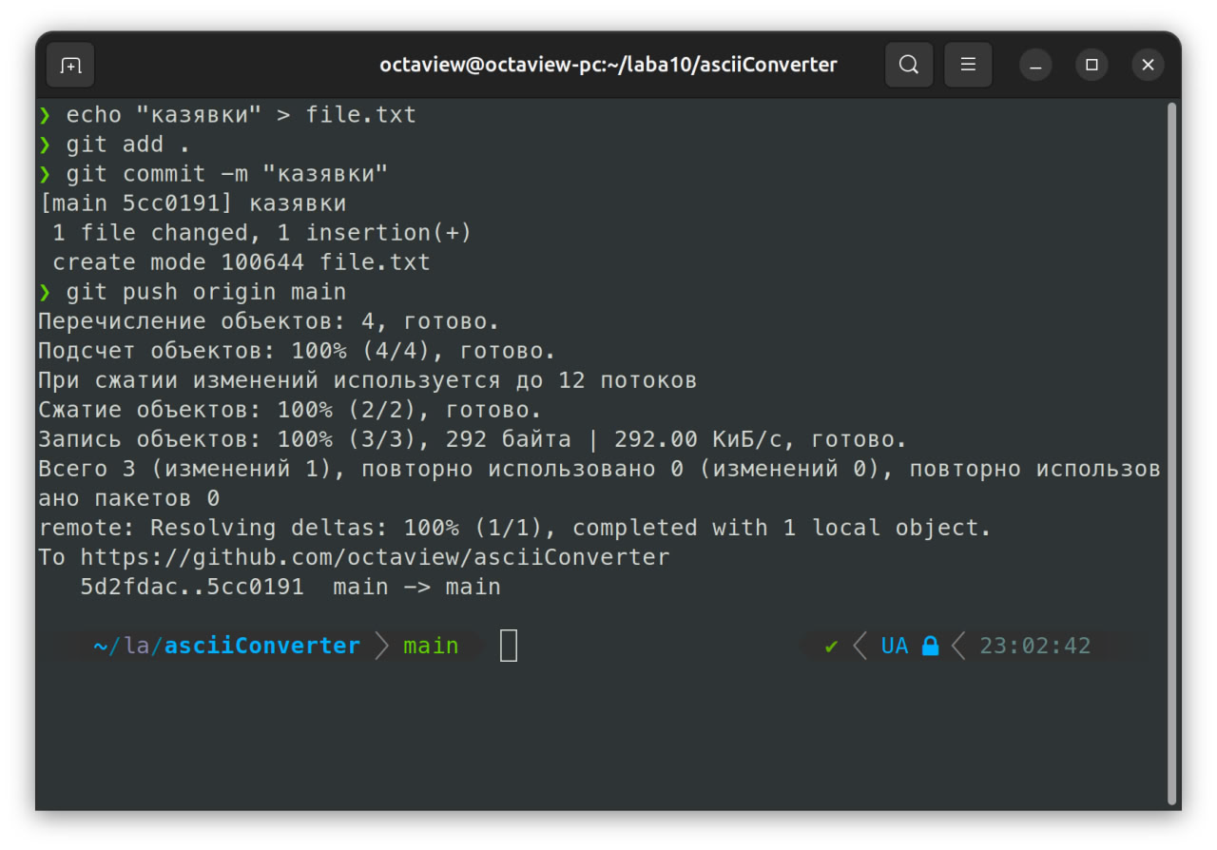

Задание 4: Работа с ветками на удаленном репозитории:
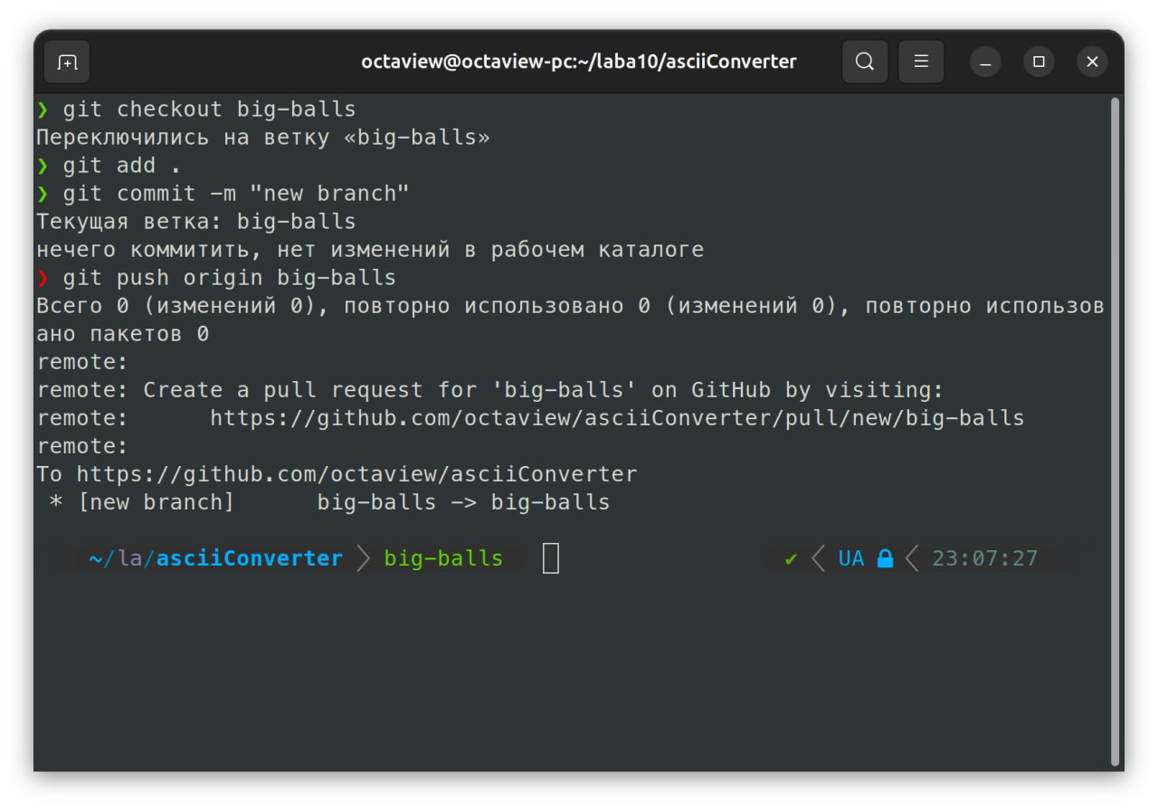
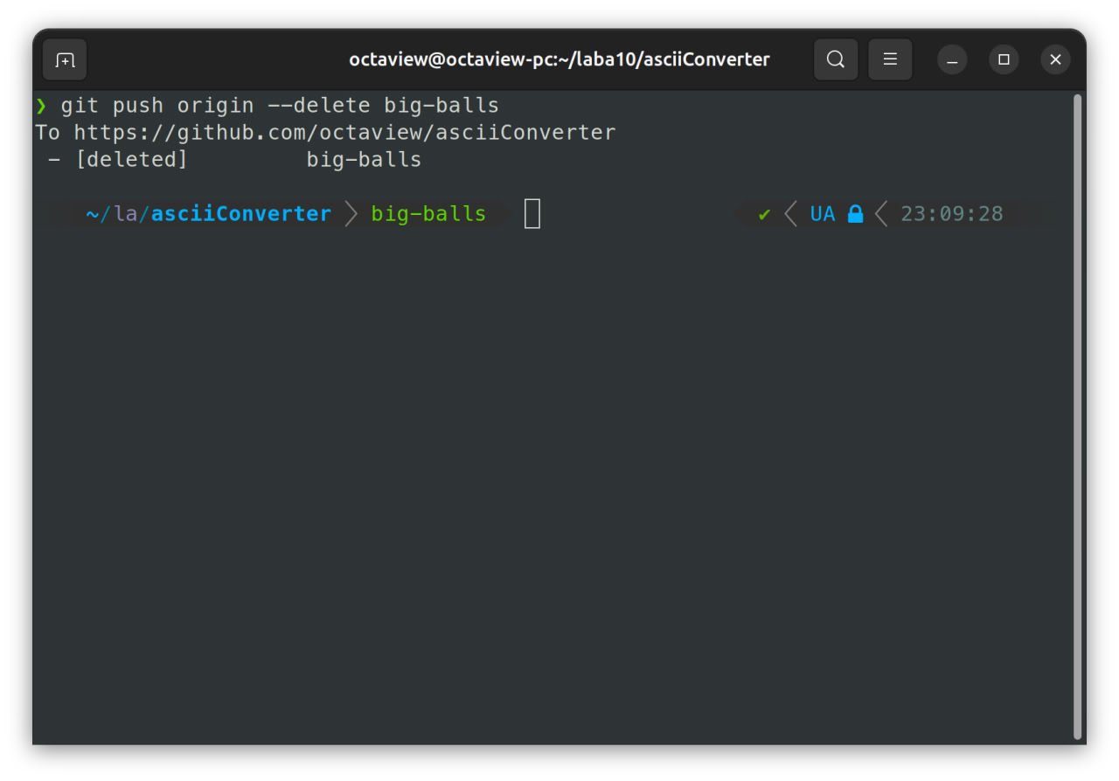

Задание 5: Получение изменений из удаленного репозитория::

